

**"Мемлекеттік тұрғын үй қорынан берілетін тұрғын үйге немесе жеке тұрғын үй қорынан жергілікті атқарушы орган жалдаған тұрғын үйге мұқтаж азаматтарды есепке алу және кезекке қою, сондай-ақ жергілікті атқарушы органдардың тұрғын үй беру туралы шешім қабылдауы" мемлекеттік көрсетілетін қызмет регламентін бекіту туралы**

Астана қаласы әкімдігінің 2015 жылғы 9 ақпандағы № 182-194 қаулысы. Астана қаласының Әділет департаментінде 2015 жылы 13 наурызда № 889 болып тіркелді

      Қазақстан Республикасының "Нормативтік құқықтық актілер туралы" 1998 жылғы 24 наурыздағы, "Қазақстан Республикасындағы жергілікті мемлекеттік басқару және өзін-өзі басқару туралы" 2001 жылғы 23 қаңтардағы, "Мемлекеттік көрсетілетін қызметтер туралы" 2013 жылғы 15 сәуірдегі заңдарына, "Тұрғын үй-коммуналдық шаруашылық саласындағы мемлекеттік көрсетілетін қызметтер стандарттарын бекіту туралы" Қазақстан Республикасы Үкіметінің 2014 жылғы 5 наурыздағы № 185 қаулысына сәйкес Астана қаласының әкімдігі **ҚАУЛЫ ЕТЕДІ**:  
      1. Қоса беріліп отырған "Мемлекеттік тұрғын үй қорынан берілетін тұрғын үйге немесе жеке тұрғын үй қорынан жергілікті атқарушы орган жалдаған тұрғын үйге мұқтаж азаматтарды есепке алу және кезекке қою, сондай-ақ жергілікті атқарушы органдардың тұрғын үй беру туралы шешім қабылдауы" мемлекеттік көрсетілетін қызмет регламенті бекітілсін.  
      2. "Астана қаласының Тұрғын үй басқармасы" мемлекеттік мекемесінің басшысы осы қаулының кейіннен ресми және мерзімді баспасөз беттерінде, сондай-ақ Қазақстан Республикасы Үкіметімен анықталатын интернет-ресурста және Астана қаласы әкімдігінің интернет-ресурсында жариялануымен әділет органдарында мемлекеттік тіркелуін жүргізсін.  
      3. Осы қаулының орындалуын бақылау Астана қаласы әкімінің орынбасары А.И. Лукинге жүктелсін.  
      4. Осы қаулы әділет органдарында мемлекеттік тіркелген күннен бастап күшіне енеді және алғашқы ресми жарияланған күнінен кейін күнтізбелік он күн өткен соң қолданысқа енгізіледі.

*Әкім                                       Ә. Жақсыбеков*

Астана қаласы әкімдігінің   
2015 жылғы 9 ақпандағы    
№ 182-194 қаулысымен     
бекітілген

**"Мемлекеттік тұрғын үй қорынан берілетін тұрғын үйге немесе жеке тұрғын үй қорынан жергілікті атқарушы орган жалдаған тұрғын үйге мұқтаж азаматтарды есепке алу және кезекке қою, сондай-ақ жергілікті атқарушы органдардың тұрғын үй беру туралы шешім қабылдауы" мемлекеттік көрсетілетін қызмет регламенті 1. Жалпы ережелер**

      1. "Мемлекеттiк тұрғын үй қорынан берілетін тұрғын үйге немесе жеке тұрғын үй қорынан жергiлiктi атқарушы орган жалдаған тұрғын үйге мұқтаж азаматтарды есепке алу және кезекке қою, сондай-ақ жергілікті атқарушы органдардың тұрғын үй беру туралы шешім қабылдауы" мемлекеттік көрсетілетін қызмет (бұдан әрі – мемлекеттік көрсетілетін қызмет) Астана қаласы әкімдігінің уәкілетті органы – "Астана қаласының Тұрғын үй басқармасы" мемлекеттік мекемесімен (бұдан әрі – көрсетілетін қызметті беруші) Қазақстан Республикасы Үкіметінің 2014 жылғы 5 наурыздағы № 185 "Тұрғын үй-коммуналдық шаруашылық саласында мемлекеттік көрсетілетін қызметтер стандарттарын бекіту туралы" қаулысымен бекітілген "Мемлекеттiк тұрғын үй қорынан берілетін тұрғын үйге немесе жеке тұрғын үй қорынан жергiлiктi атқарушы орган жалдаған тұрғын үйге мұқтаж азаматтарды есепке алу және кезекке қою, сондай-ақ жергілікті атқарушы органдардың тұрғын үй беру туралы шешім қабылдауы" мемлекет көрсетілетін қызмет стандартына (бұдан әрі – Стандарт) және осы Регламентке сәйкес көрсетіледі.  
      2. Өтініштерді қабылдау және мемлекеттік қызмет көрсету нәтижелерін беру:  
      1) Қазақстан Республикасы Инвестициялар және даму министрлігінің Мемлекеттік қызметтерді автоматтандыруды бақылау және Халыққа қызмет көрсету орталықтарының қызметін үйлестіру комитетінің "Халыққа қызмет көрсету орталығы" шаруашылық жүргізу құқығындағы республикалық мемлекеттік кәсіпорны (бұдан әрі – ХҚО);  
      2) "электрондық үкіметтің" www.egov.kz веб-порталы (бұдан әрі – портал) арқылы жүзеге асырылады.  
      3. Мемлекеттік көрсетілетін қызмет нысаны: электрондық (ішінара автоматтандырылған) және (немесе) қағаз түрінде.  
      4. Мемлекеттік қызметті көрсету нәтижесі – кезектің реттік нөмірін көрсетумен есепке қою туралы хабарлама (бұдан әрі – хабарлама) немесе Стандарттың 10-тармағымен көзделген жағдайлар мен негіздер бойынша мемлекеттік қызметті көрсетуден бас тарту туралы дәлелді жауап.  
      Жергілікті атқарушы органдармен мемлекеттік тұрғын үй қорынан тұрғын үйге мұқтаж азаматтарға мемлекеттiк коммуналдық тұрғын үй қорынан немесе жеке тұрғын үй қорынан жергiлiктi атқарушы орган жалдаған тұрғын үй беру туралы шешімді қабылдау Қазақстан Республикасы Үкіметінің 2011 жылғы 1 желтоқсандағы № 1420 қаулысымен бекітілген Мемлекеттiк тұрғын үй қорынан тұрғын үй немесе жеке тұрғын үй қорынан жергiлiктi атқарушы орган жалдаған тұрғын үй беру және пайдалану қағидаларына сәйкес кезек тізіміне сәйкес жүзеге асырылады.  
      Мемлекеттік қызметті көрсету нәтижесін беру нысаны: электрондық.  
      Көрсетілетін қызметті алушы қағаз жеткізгіште хабарламаны алу үшін өтініш берген жағдайда хабарлама электрондық форматта ресімделеді, басып шығарылады және ХҚО уәкілетті тұлғасының қолы және мөрімен расталады.  
      Портал арқылы өтініш берген кезде мемлекеттік көрсетілетін қызметтің нәтижесі көрсетілетін қызметті берушінің уәкілетті тұлғасының электрондық цифрлық қолтаңбасымен (бұдан әрі – ЭЦҚ) куәландырылған электрондық құжат нысанында көрсетілетін қызметті алушының "жеке кабинетіне" жолданады.

**2. Мемлекеттік көрсетілетін қызмет үдерісінде көрсетілетін қызметті берушінің құрылымдық бөлімшелерінің (қызметкерлерінің) әрекет ету тәртібін сипаттау**

      6. Мемлекеттік қызметті көрсету бойынша рәсімді (әрекетті) бастауға:  
      ХҚО-ға жүгінген кезде – осы Регламентке 1-қосымшаға сәйкес нысан бойынша өтініш;   
      портал арқылы өтініш берген кезде – көрсетілетін қызметті алушының ЭЦҚ куәландырылған электрондық құжат түріндегі сұраныс негіз болады.  
      7. Мемлекеттік қызметті көрсету үдерісі құрамына енетін әр рәсімнің (әрекеттің) мазмұны, оның орындалу ұзақтығы:  
      1) көрсетілетін қызметті алушы ХҚО операторына Стандарттың 9-тармағына сәйкес құжаттарды (бұдан әрі – құжаттар) ұсынады. ХҚО операторы хабарлама алу үшін өтініш берген сәттен бастап 15 (он бес) минут ішінде көрсетілетін қызметті алушының құжаттарын қабылдауды жүзеге асырады, тіркейді және көрсетілетін қызметті берушіге жолдайды.  
      Көрсетілетін қызметті алушымен құжаттар топтамасы толық ұсынылмаған жағдайда, ХҚО қызметкері өтінішті қабылдаудан бас тартады және Стандарттың 3-қосымшасына сәйкес нысан бойынша құжаттарды қабылдаудан бас тарту туралы қолхат береді – 5 (бес) минут.  
      Өтініштерді толтыру дұрыс және толық болуы сақталған және құжаттар топтамасы толық ұсынылған жағдайда:  
      ХҚО қызметкері "Халыққа қызмет көрсету орталықтары үшін интеграцияланған ақпараттық жүйе" (бұдан әрі – ХҚО ИАЖ) ақпараттық жүйесінде өтінішті тіркейді және көрсетілетін қызметті алушыға:  
      құжаттың нөмірі мен қабылдаған күнін;  
      қоса берілген құжаттар саны мен атын;  
      мемлекеттік қызметті алған күні (уақыты) және құжаттарды беру орнын;  
      құжаттарды қабылдаған жауапты тұлғаның тегі, аты-жөнін, әкесінің атын;  
      көрсетілетін қызметті алушының тегі, аты, әкесінің аты, байланыс мәліметтерін көрсетумен тиісті құжаттарды қабылдағаны туралы қолхат береді;  
      2) көрсетілетін қызметті берушінің бөлім қызметкері – құжаттар түскен сәттен бастап 15 (он бес) минут ішінде тіркейді және көрсетілетін қызметті беруші басшысының қарарына жолдайды;  
      3) көрсетілетін қызметті берушінің басшысы құжаттармен танысады және мемлекеттік қызметті көрсету үшін жауапты орындаушыны анықтайды – 1 (бір) күнтізбелік күн ішінде;  
      4) көрсетілетін қызметті берушінің жауапты орындаушысы 25 (жиырма бес) күнтізбелік күн ішінде құжаттарды қарастырады, көрсетілетін қызметті алушыға хабарлама жобасын немесе бас тарту туралы дәлелді жауап даярлайды;  
      5) көрсетілетін қызметті берушінің басшысы хабарламаны немесе бас тарту туралы дәлелді жауапқа 1 (бір) күнтізбелік күн ішінде қол қояды;  
      6) көрсетілетін қызметті берушінің жауапты орындаушысы 1 (бір) күнтізбелік күн ішінде мемлекеттік көрсетілетін қызметтің нәтижесін ХҚО жолдайды;  
      7) ХҚО операторы 1 (бір) күнтізбелік күн ішінде көрсетілетін қызметті алушыға мемлекеттік көрсетілетін қызметтің нәтижесін береді.  
      8. Мемлекеттік көрсетілетін қызмет рәсімінің (әрекеттің) нәтижесі келесі үдерістердің (әрекеттердің) орындалуын бастау үшін негіз болады:  
      1) ХҚО операторымен көрсетілетін қызметті алушыдан құжаттарды қабылдау және оларды көрсетілетін қызметті берушіге жолдау;  
      2) көрсетілетін қызметті берушінің бөлім қызметкерімен құжаттарды тіркеу, көрсетілетін қызметті берушінің басшысына қарауға жолдау;  
      3) көрсетілетін қызметті беруші басшысымен құжаттарды көрсетілетін қызметті берушінің жауапты орындаушысына жолдау;  
      4) көрсетілетін қызметті берушінің жауапты орындаушысымен мемлекеттік көрсетілетін қызмет нәтижесінің жобасын немесе бас тарту туралы дәлелді жауап даярлау;  
      5) көрсетілетін қызметті берушінің басшысымен мемлекеттік көрсетілетін қызмет нәтижесінің жобасына немесе бас тарту туралы дәлелді жауапқа қол қою;  
      6) мемлекеттік көрсетілетін қызмет нәтижесін көрсетілетін қызметті берушінің бөлім қызметкерімен ХҚО жіберу;  
      7) мемлекеттік көрсетілетін қызмет нәтижесін ХҚО операторымен көрсетілетін қызметті алушыға беру.

**3. Мемлекеттік қызмет көрсету үдерісінде көрсетілетін қызметті берушінің құрылымдық бөлімшелерінің (қызметкерлерінің) өзара іс-әрекеттерінің тәртібін сипаттау**

      9. Мемлекеттік қызметті көрсету үдерісіне қатысатын көрсетілетін қызметті беруші қызметкерлерінің тізімі:  
      1) көрсетілетін қызметті берушінің басшысы;  
      2) көрсетілетін қызметті берушінің жауапты орындаушысы;  
      3) көрсетілетін қызметті берушінің бөлім қызметкері.  
      10. Әрбір рәсімнің ұзақтығын көрсетумен көрсетілетін қызметті берушінің құрылымдық бөлімшелері (жұмыскерлері) арасындағы рәсімдердің (әрекеттердің) реттілігінің сипаттамасы осы Регламенттің 2-бөлім 7-тармағында көрсетілген.  
      Блок-сызба түріндегі мемлекеттік көрсетілетін қызмет рәсімдері (әрекеттері) реттілігінің сипаттамасы осы Регламентке 2-қосымшада көрсетілген.

**4. Халыққа қызмет көрсету орталығы және (немесе) өзге де көрсетілетін қызметті берушілермен өзара іс-қимыл тәртібін, сондай-ақ мемлекеттік көрсетілетін қызмет үдерісінде ақпараттық жүйелерді пайдалану тәртібін сипаттау**

      11. ХҚО өтініш беру тәртібін сипаттау:  
      1) көрсетілетін қызметті алушы электрондық кезек жолымен ХҚО операторына операция залында "тосқауылсыз" қызмет көрсету арқылы құжаттарды береді - 15 (он бес) минут ішінде;  
      2) 1-үдеріс – ХҚО операторы ХҚО интеграциялық ақпараттық жүйесінің автоматтандырылған жұмыс орнына (бұдан әрі - ХҚО ИАЖ АЖО) қызмет көрсету үшін логин мен парольді (авторландыру үдерісі) енгізуі;  
      3) 2-үдеріс – ХҚО операторы қызметті таңдауы, қызметті көрсету үшін сұрау салу нысанын экранға шығару және ХҚО операторымен көрсетілетін қызметті алушы деректерін енгізуі, сондай-ақ көрсетілетін қызметті алушы өкілінің сенімхаты бойынша деректерін енгізуі (нотариалды куәландырылған сенімхат, басқа куәландырылған сенімхаттар бар болғанда – сенімхат деректері толтырылмайды) - 5 (бес) минут ішінде;  
      4) 3-үдеріс – көрсетілетін қызметті алушының деректері туралы сұранысты жеке тұлғалардың мемлекеттік деректер қоры (бұдан әрі – ЖТ МДҚ) арқылы, сондай-ақ Бірыңғай нотариалдық ақпараттық жүйеге (бұдан әрі – БНАЖ) - көрсетілетін қызметті алушы өкілінің сенімхаты бойынша деректерін жіберу – 2 (екі) минут ішінде;  
      5) 1-шарт – ЖТ МДҚ көрсетілетін қызмет алушының деректерінің, сенімхат деректерінің БНАЖ-да бар болуын тексеру - 1 (бір) минут ішінде;  
      6) 4-үдеріс – ЖТ МДҚ-да көрсетілетін қызмет алушы деректерінің және БНАЖ-да сенімхат деректерінің жоқ болуына байланысты деректерді алу мүмкін еместігі туралы хабарлама қалыптастыру - 2 (екі) минут ішінде;  
      7) 5-үдеріс – ХҚО операторымен қағаз түрінде құжаттардың бар болуы жөніндегі сұрау салу нысанын толтыру және көрсетілетін қызметті алушы ұсынған құжаттарды сканерлеу, оларды сұрау салу нысанына тіркеу және қызмет көрсетуге толтырылған (енгізілген деректер) сұрау салу нысанын ЭЦҚ көмегімен куәландыру;  
      8) 6-үдеріс – "электрондық үкімет" шлюзі (бұдан әрі – ЭҮШ) арқылы электрондық үкімет өңірлік шлюзінің автоматтандырылған жұмыс орнына (бұдан әрі – ЭҮӨШ АЖО) ХҚО операторының ЭЦҚ-мен (қол қойылған) куәландырылған электрондық құжатты (көрсетілетін қызметті алушының сұранысын) жіберу - 2 (екі) минут ішінде, немесе курьерлік байланыс арқылы қағаз түрінде көрсетілетін қызмет берушіге құжаттар топтамасын жіберу.  
      ХҚО арқылы мемлекеттік қызмет көрсету кезінде жұмылдырылған ақпараттық жүйелердің функционалдық өзара әрекеттестігі осы Регламентке 3-қосымшаға сәйкес диаграммада келтірілген.  
      12. ХҚО арқылы мемлекеттік көрсетілетін қызмет нәтижесін алу үдерісін сипаттау, оны орындау ұзақтығы:  
      1) 7-үдеріс – ЭҮӨШ АЖО-да электрондық құжатты тіркеу - 2 (екі) минут ішінде;  
      2) 2-шарт – көрсетілетін қызметті берушінің Стандарттың 9-тармағында көрсетілген, көрсетілетін қызметті алушы қоса берген және қызмет көрсету үшін негіз болатын құжаттардың сәйкестігін тексеруі (өңдеуі) - 2 (екі) минут ішінде;  
      3) 8-үдеріс – көрсетілетін қызметті алушының құжаттарында бұзушылықтардың болуына байланысты сұрау салынатын сұратылған қызметтер бас тарту туралы хабарламаны қалыптастыру - 5 (бес) минут ішінде;  
      4) 9-үдеріс – көрсетілетін қызметті алушының ХҚО операторы арқылы ЭҮӨШ АЖО қалыптастырған қызмет нәтижесін алу (хабарлама немесе бас тарту туралы дәлелді жауап) - құжаттар топтамасы ХҚО тапсырылған сәттен бастап 30 (отыз) күнтізбелік күн ішінде.  
      13. Портал арқылы мемлекеттік қызмет көрсету кезінде көрсетілетін қызметті беруші мен көрсетілетін қызметті алушының өтініш беру тәртібі және рәсімдердің (әрекетердің) жүйелілігін сипаттау:  
      1) көрсетілетін қызметті алушы жеке сәйкестендіру нөмірі (бұдан әрі – ЖСН) немесе пароль көмегімен (порталда тіркелмеген көрсетілетін қызметті алушылар үшін) порталда тіркеуді жүзеге асырады;  
      2) 1-үдеріс – қызметті алу үшін көрсетілетін қызметті алушымен порталда ЖСН және парольді енгізуі (авторландыру үдерісі);  
      3) 1-шарт – ЖСН және пароль арқылы тіркелген көрсетілетін қызметті алушы туралы деректердің дұрыстығын порталда тексеру;  
      4) 2-үдеріс – көрсетілетін қызметті алушының деректерінде бұзушылықтар болуына байланысты авторлаудан бас тарту туралы хабарламаны порталмен қалыптастыру;  
      5) 3-үдеріс – көрсетілетін қызметті алушының осы Регламентте көрсетілген қызметті таңдауы, және қызметті көрсету сұрау салу нысанын экранға шығару көрсетілетін қызметті алушы оның құрылымы мен форматтық талаптарын ескере отырып, нысанды толтыруы үшін (деректерді енгізу), сұрау салу нысанын экранға шығару сұрау салу нысанына электрондық нысандағы қажетті құжаттар көшірмесін бекіту, сондай-ақ көрсетілетін қызметті алушы сұрау салуды куәландыру (қол қою) үшін ЭЦҚ тіркеу куәлігін таңдауы;  
      6) 2-шарт – порталда ЭЦҚ тіркеу куәлігінің әрекет ету мерзімін және кейін қайтарылған (жойылған) тіркеу куәліктері тізімінде жоқ болуын тексеру, сондай-ақ сәйкестендіру мәліметтерінің сай болуы (сұрау салу нысанында көрсетілген ЖСН және ЭЦҚ тіркеу куәлігінде көрсетілген ЖСН арасында);  
      7) 4-үдеріс – көрсетілетін қызмет алушының ЭЦҚ түпнұсқалығының расталмауына байланысты сұрау салынатын қызметтен бас тарту туралы хабарлама қалыптастыру;  
      8) 5-үдеріс - көрсетілетін қызметті беруші сұранымды өңдеуі үшін ЭҮШ арқылы ЭҮӨШ АЖО-ға көрсетілетін қызмет алушының ЭЦҚ-мен куәландырылған (қол қойылған) электрондық құжатын (көрсетілетін қызмет алушының сұрау салуы) жіберуі;  
      9) 3-шарт – көрсетілетін қызмет берушімен қызметті көрсету үшін негіз болатын көрсетілетін қызметті алушы қоса берген құжаттардың сәйкестігін тексеруі;  
      10) 6-үдеріс – көрсетілетін қызметті алушының құжаттарында бұзушылықтардың болуына байланысты сұрау салынатын қызметтен бас тарту туралы хабарлама қалыптастыру;  
      11) 7-үдеріс – көрсетілетін қызметті алушының порталмен қалыптастырылған қызмет нәтижесін (бас тарту туралы дәлелді жауап немесе хабарлама) алуы. Мемлекеттік қызметті көрсету нәтижесі көрсетілетін қызметті беруші басшысынын ЭЦҚ куәландырылған электрондық құжат түрінде көрсетілетін қызметті алушының "жеке кабинетіне" жіберіледі портал арқылы өтініш берген кезден бастап 30 (отыз) күнтізбелік күн ішінде.  
      Портал арқылы мемлекеттік қызмет көрсету кезінде жұмылдырылған ақпараттық жүйелердің функционалдық өзара әрекеттестігі осы Регламентке 4-қосымшаға сәйкес диаграммада келтірілген.  
      14. Көрсетілетін қызметті берушінің және (немесе) оның лауазымдық тұлғаларының, ХҚО және (немесе) олардың қызметкерлерінің мемлекеттік көрсетілетін қызмет мәселелері бойынша шешіміне, әрекетіне (әрекетсіздігіне) арыздану Стандарттың 3-бөліміне сәйкес жүзеге асырылады.

"Мемлекеттiк тұрғын үй қорынан тұрғын  
үйге немесе жеке тұрғын үй қорынан    
жергiлiктi атқарушы орган жалдаған    
тұрғын үйге мұқтаж азаматтарды есепке   
қою және олардың кезегi, сондай-ақ    
жергілікті атқарушы органдармен тұрғын  
үй беру туралы шешім қабылдау"     
электрондық мемлекеттік қызмет көрсету  
регламентіне 1-қосымша

"Астана қаласының Тұрғын үй             
басқармасы" мемлекеттік мекемесінің     
басшысы                                 
(аты-жөні) _______________________      
азамат(ша)________________________      
мекен-жайы: ______________________

**Өтініш**

      Сізден мені мемлекеттiк тұрғын үй қорынан тұрғын үйге немесе жеке тұрғын үй қорынан жергiлiктi атқарушы орган жалдаған тұрғын үй беру үшін ________________________________________ санаты бойынша есепке алуды сұраймын.  
      Мен және менімен тұрақты тұратын отбасы мүшерелімде коммуналдық тұрғын үй қорынан осы елді мекенде тұрақты пайдалануда тұрғын үйі бар немесе жоқ болуын тексеруге еш қарсылығым жоқ.

      Қосымша:

      (күні, қолы)

"Мемлекеттiк тұрғын үй қорынан тұрғын  
үйге немесе жеке тұрғын үй қорынан    
жергiлiктi атқарушы орган жалдаған    
тұрғын үйге мұқтаж азаматтарды есепке   
қою және олардың кезегi, сондай-ақ    
жергілікті атқарушы органдармен тұрғын  
үй беру туралы шешім қабылдау"     
электрондық мемлекеттік қызмет көрсету  
регламентіне 2-қосымша

**Әр үдерістің (әрекет) ұзақтығын көрсетумен құрылымдық**  
**бөлімшелері (қызметкерлері) арасында жүйелілікті сипаттау**  
**Блок-сызбасы**  
  
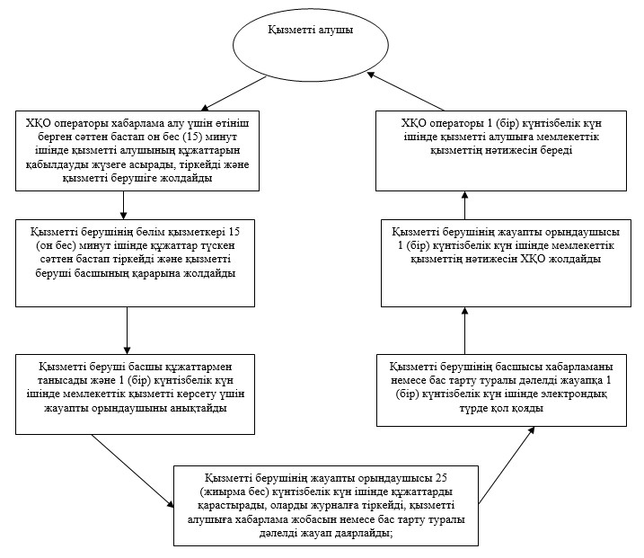

"Мемлекеттiк тұрғын үй қорынан тұрғын  
үйге немесе жеке тұрғын үй қорынан    
жергiлiктi атқарушы орган жалдаған    
тұрғын үйге мұқтаж азаматтарды есепке   
қою және олардың кезегi, сондай-ақ    
жергілікті атқарушы органдармен тұрғын  
үй беру туралы шешім қабылдау"     
электрондық мемлекеттік қызмет көрсету  
регламентіне 3-қосымша

**ХҚО арқылы мемлекеттік қызметті көрсету кезінде әрекет**  
**етілген ақпараттық жүйенің функционалды әрекеттестігі**  
**диаграммасы**

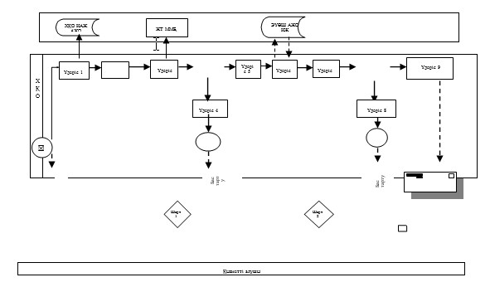

"Мемлекеттiк тұрғын үй қорынан тұрғын  
үйге немесе жеке тұрғын үй қорынан    
жергiлiктi атқарушы орган жалдаған    
тұрғын үйге мұқтаж азаматтарды есепке   
қою және олардың кезегi, сондай-ақ    
жергілікті атқарушы органдармен тұрғын  
үй беру туралы шешім қабылдау"     
электрондық мемлекеттік қызмет көрсету  
регламентіне 4-қосымша

**Портал арқылы электрондық мемлекеттік қызметті көрсетуде**  
**әрекет етілген ақпараттық жүйенің функционалды әрекеттестігі**  
**диаграммасы**

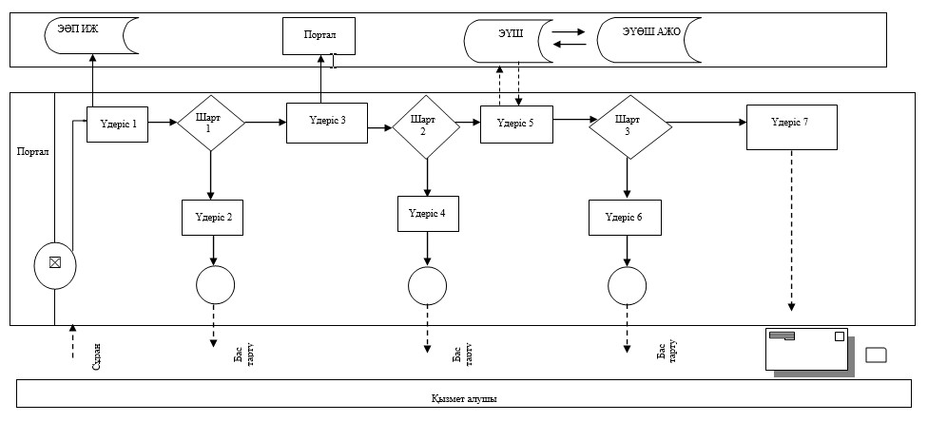

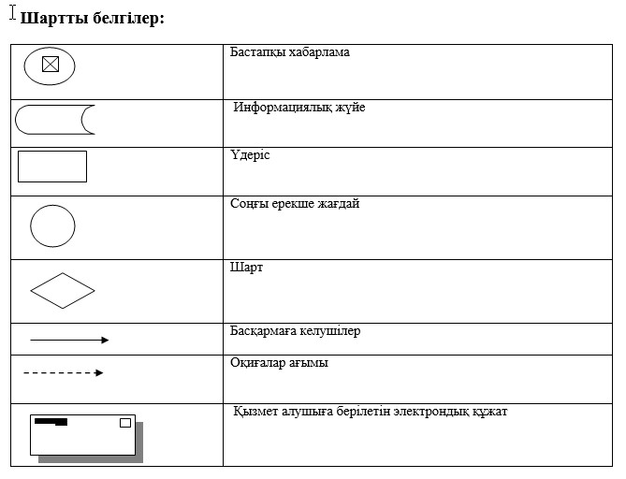

© 2012. Қазақстан Республикасы Әділет министрлігінің «Қазақстан Республикасының Заңнама және құқықтық ақпарат институты» ШЖҚ РМК